Министерство образования и науки Алтайского края
КГБПОУ «Алтайская академия гостеприимства»

ОТЧЕТ
по преддипломной практике

Выполнил обучающийся « » 2024 г. Струщенко Вячеслав Павлович
Специальность 09.02.07 Информационный системы и программирование
Группа Ис-2011 Квалификация программист
Работа защищена «16» мая 2024 г. Оценка __________________
Руководитель практики ________________ А.Ю. Масалов

Барнаул 2024

СОДЕРЖАНИЕ

1 Основная часть
  - Краткая история развития (Название предприятия)
Краевое государственное бюджетное профессиональное образовательное учреждение «Алтайская академия гостеприимства» (далее ААГ) создано Постановлением администрации Алтайского края № 319 от 09.07.2014 на базе КГБОУ СПО «Барнаульский торгово-экономический колледж», который начал свою историю в 1957 году, как филиал Московского заочного техникума советской торговли.
  - Описание структуры предприятия
Организационная структура Алтайской академии гостеприимства показана на Рисунке 1.
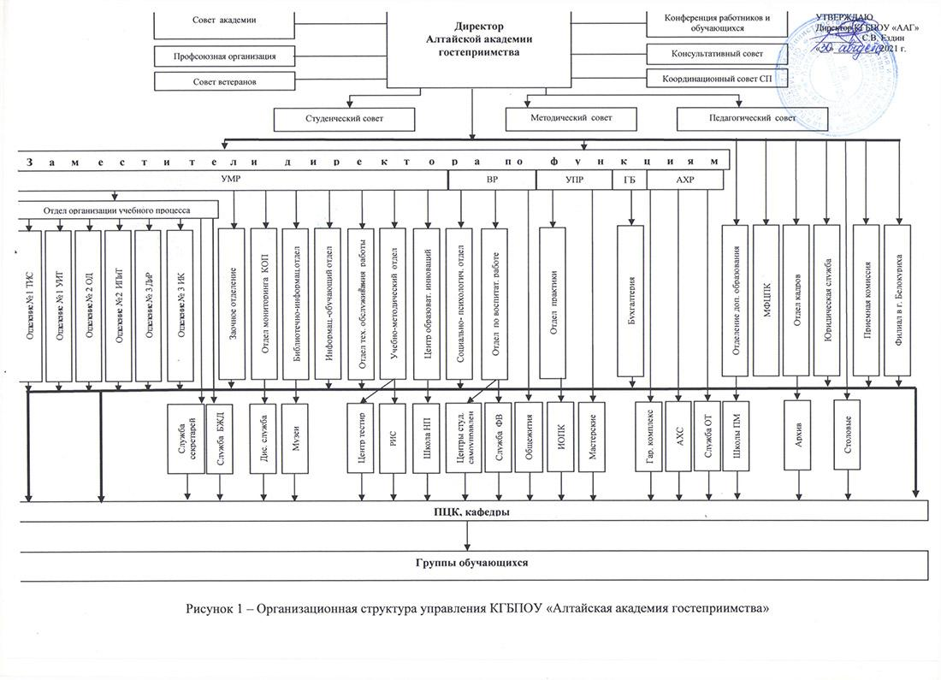
Рисунок 1 - Организационная структура ААГ

1.3 Полное название структурного подразделения, в котором проходил практику
Краевое государственное бюджетное профессиональное образовательное учреждение «Алтайская академия гостеприимства»

1.4 Фамилия, имя, отчество и должность руководителя практики от предприятия
Руководитель практики от предприятия: Пасечнюк Светлана Викторовна, Преподаватель, заведующий ПЦК Информационных технологий.

1.5 Направления работы структурного подразделения, в котором проходил практику
КГБПОУ ААГ, кабинеты «Серверная» и «Тех. отдел»

1.6 Режим работы предприятия, охрана труда и техника безопасности
В пункте 1.6 описываются подпункты

1.6.1 Общие требования безопасности:

- Соблюдать все установленные правила и инструкции по безопасности на рабочем месте.
- Использовать только проверенное и одобренное оборудование и инструменты.
- Следить за собственным здоровьем и безопасностью, а также за безопасностью окружающих.
- Немедленно сообщать о любых потенциальных опасностях или несчастных случаях на рабочем месте.
- Проходить обязательное обучение по технике безопасности и соблюдать инструктажи.
- Использовать защитное средство индивидуальной защиты в соответствии с требованиями безопасности.

1.6.2 Работник обязан:

- Соблюдать правила и инструкции по безопасности на рабочем месте.
- Пользоваться защитными средствами и соблюдать все требования безопасности.
- Немедленно сообщать руководству обо всех обстоятельствах, которые могут представлять опасность для здоровья и безопасности.
- Выполнять все указания по безопасности, данные руководством.
- Проходить обучение по технике безопасности и соблюдать его.

1.6.3 Требования безопасности перед началом работы:

- Проверить состояние рабочего места и оборудования на предмет возможных опасностей.
- Убедиться, что все необходимые средства индивидуальной защиты доступны и правильно надеты.
- Ознакомиться с инструкциями по безопасности, касающимися конкретного вида работы.
- В случае необходимости провести предварительную проверку оборудования и инструментов.

1.6.4 Требования безопасности во время работы:

- Соблюдать все правила и инструкции по безопасности.
- Пользоваться защитными средствами.
- Обращаться за помощью при возникновении проблем или опасных ситуаций.
- Избегать небрежного обращения с оборудованием и инструментами.
- Следить за окружающими и убирать все препятствия, которые могут представлять опасность.

1.6.5 Работнику при работе на ПК запрещается:

- Использовать нелицензионное программное обеспечение.
- Посещать запрещенные сайты или загружать ненадежное программное обеспечение.
- Разглашать конфиденциальную информацию или предоставлять доступ к компьютеру другим лицам без разрешения.
- Использовать компьютер для личных целей во время рабочего времени без разрешения руководства.

1.6.6 Требования безопасности в аварийных ситуациях:

- Следовать инструкциям по эвакуации и безопасности в случае аварийной ситуации.
- Немедленно оповестить руководство о произошедшем ЧП.
- Оказывать первую помощь пострадавшим, если необходимо и есть такая возможность.
- Не паниковать и действовать спокойно, следуя инструкциям по безопасности.

1.6.7 Требования безопасности по окончании работы:

- Выключить все оборудование и инструменты перед уходом.
- Подготовить рабочее место к следующей смене, убрав все материалы и оборудование.
- Сохранить все данные и файлы в безопасном месте.
- Закрыть все программы и системы для предотвращения несанкционированного доступа.
- После работы на ПК не забывать выйти из своего аккаунта и блокировать компьютер.
2 Индивидуальное задание
Излагается теоретический материал или описание процесса выполнения практического задания согласно индивидуальному заданию на производственную практику.
Пункты индивидуального задания:
2.1 Формулировка требований к программному изделию, моделирование с помощью диаграмм
Требования в ТЗ.
Диаграмма, описывающая весь процесс?
2.2 Формулировка функциональных требований к программному изделию, использование методов предпроектного обследования
Требования в ТЗ.
Если красный текст пропадёт нормально будет? Всё равно всё в ТЗ есть
2.3 Построение информационно-логической схемы данных, формулировка требований по информационному обеспечению программного изделия
Требования в ТЗ.
Лог схемы и DFD
2.4 Создание функциональной модели предметной области, диаграмм потоков данных (процессов) DFD, диаграмм классов
Диаграмма use-case для модели предметной области.
DFD, классов (эта в PDF, иначе получится шлак)
2.5 Формулирование проектных решений по функциональной и информационной структуре разрабатываемого программного изделия, обоснование использования инструментальных средств разработки программного изделия, описание функций и параметров программных средств
Приложение клиент-сервер
Есть БД ms sql, есть клиент, написанный на Avalonia, который связан с API, написанной на ASP, которая связана с БД ms sql, которая будет находиться на сервере. Всё это распишу и норм, страниц 10-15 будет только этот пункт как самый… значимый
2.6 Идентификация элементов и описание свойств входной и выходной информации, алгоритма решения задачи, составление контрольного примера
Словарь с входными и выходными данными.
А можна док. API?? Там всё есть
2.7 Выделение объектов-сущностей, выстраивание инфологической модели задачи
Так, это точно use-case диаграмма
2.8 Описание шагов алгоритма в неформальной (словесной) форме
Всех?
По типу того как в данный момент описан 2.9 сойдёт ?))
2.9 Выполнение анализа информационных ресурсов и категорирование их конфиденциальности, анализ основных угроз защищённости данных, определение комплекса мер нейтрализации угрозы безопасности данных
Есть БД, в БД есть данные юзверей, такие как логин и пароль, напрямую к БД подключиться незя, только через API, в API же есть cookie аутентификация, которая отвечает за доступ пользователей к определенным запросам. Как-то так, добавить воды и норм
2.10 Выполнение резервирования и восстановления данных
Есть БД, в БД есть автоматическое создание бэкапов, добавить воды и сойдёт
2.11 Разделение большой задачи на модули, выделение функции каждого модуля, их отлаживания, выполнение комплексной отладки задачи
API делятся на контроллеры, которые тестировал в Insomnia, прикреплю кучу скринов
2.12 Выполнение оценки затрат
А можно не надо?

Пункт 2.13 -2.15 будет содержание вашего программного продукта, его функционал, пункт 2.13 -2.15 не копируем

2.13 Создание интерактивных программ с «дружественным» интерфейсом пользователя
У API интерфейса нет, в данном пункте просто процесс создания и сам модуль опишу
2.14 Создание системы тестирования программного изделия
ЭЭ, просто опишу как тестировал API.
2.15 Создание справочной системы и организация удобной навигации по её разделам
Тут просто добавлю документацию к API, опять же или ПДФ-ник или просто… куча или скринов, или убитого времени но форматирование текста
Или просто удалить это и оставить 2.16

2.16 Создание документации программиста
ЭЭЭ, удалить? Или сюда ТЗ и документацию к API вставить

Список использованных источник

1. ENCYCLOPEDIA.COM, Information Technology, Introduction to Programming Languages - C#
C# Language and .NET Platform [Electronic resource]. 2024, Access date: 19.04.2024. URL: https://www.encyclopedia.com/programming/csharp/introduction
2. TUTORIALSPOINT.COM, C# Programming Language Tutorial
Learn C# Basics and Advanced Concepts [Electronic resource]. 2024, Access date: 19.04.2024. URL: https://www.tutorialspoint.com/csharp/index.htm
3. W3SCHOOLS.COM, C# Tutorial
Learn C# Programming Language from Scratch [Electronic resource]. 2024, Access date: 19.04.2024. URL: https://www.w3schools.com/cs/default.asp
4. DOTNETPERLS.COM, C# Examples
Practical Examples and Code Snippets in C# [Electronic resource]. 2024, Access date: 19.04.2024. URL: https://www.dotnetperls.com/
5. TUTORIALSPLUS.COM, Mastering C# Programming
Comprehensive C# Programming Guide and Tutorials [Electronic resource]. 2024, Access date: 19.04.2024. URL: https://www.tutorialsplus.com/csharp
6. THECODINGBUSINESS.COM, C# Programming Fundamentals
Essential Concepts and Techniques in C# Programming [Electronic resource]. 2024, Access date: 19.04.2024. URL: https://www.thecodingbusiness.com/csharp/fundamentals
7. PROGRAMIZ.COM, C# Programming Guide
Extensive Guide for C# Programming Language [Electronic resource]. 2024, Access date: 19.04.2024. URL: https://www.programiz.com/csharp-programming
8. EDUREKHA.COM, Learn C# Programming
Interactive C# Programming Courses and Tutorials [Electronic resource]. 2024, Access date: 19.04.2024. URL: https://www.edurekha.com/csharp
9. BEGINNERSBOOK.COM, C# Programming for Beginners
Step-by-Step Guide to Learning C# Programming [Electronic resource]. 2024, Access date: 19.04.2024. URL: https://www.beginnersbook.com/csharp/programming-for-beginners
10. ACADEMYGURU.COM, C# Language Basics
Essential Concepts and Syntax of C# Programming Language [Electronic resource]. 2024, Access date: 19.04.2024. URL: https://www.academyguru.com/csharp/basics
11. LEARNCSHARP.COM, Online C# Programming Courses
Interactive Learning Platform for C# Programming [Electronic resource]. 2024, Access date: 19.04.2024. URL: https://www.learncsharp.com/
12. CSHARPTUTORS.COM, C# Tutorials for Beginners
Comprehensive Tutorials on C# Programming Language [Electronic resource]. 2024, Access date: 19.04.2024. URL: https://www.csharptutors.com/beginners
13. CSHARPHANDS-ON.COM, Hands-On C# Programming
Practical Hands-On Learning Experience in C# Programming [Electronic resource]. 2024, Access date: 19.04.2024. URL: https://www.csharphands-on.com/
14. C#GUIDE.COM, Ultimate C# Programming Guide
Extensive Resource on C# Language and .NET Framework [Electronic resource]. 2024, Access date: 19.04.2024. URL: https://www.csharpguide.com/
15. CSHARPMASTERY.COM, Mastering C# Programming
Advanced C# Programming Techniques and Best Practices [Electronic resource]. 2024, Access date: 19.04.2024. URL: https://www.csharpmastery.com/
16. CSHARPHEROES.COM, C# Heroes
Empowering Developers with C# Programming Skills and Knowledge [Electronic resource]. 2024, Access date: 19.04.2024. URL: https://www.csharpheroes.com/
17. DOTNETCOURSE.COM, C# and .NET Programming Course
Comprehensive Course on C# Programming and .NET Development [Electronic resource]. 2024, Access date: 19.04.2024. URL: https://www.dotnetcourse.com/csharp-dotnet
18. CSHARPORTAL.COM, C# Programming Portal
Platform for Learning and Mastering C# Programming Language [Electronic resource]. 2024, Access date: 19.04.2024. URL: https://www.csharpportal.com/
19. CSHARPUNIVERSE.COM, Explore C# Programming Universe
Dive into the World of C# Programming with in-depth Tutorials [Electronic resource]. 2024, Access date: 19.04.2024. URL: https://www.csharpuniverse.com/
20. CSHARPGENIUS.COM, C# Programming Genius
Enhance Your C# Programming Skills and Become a C# Genius [Electronic resource]. 2024, Access date: 19.04.2024. URL: https://www.csharpgenius.com/
21. CSHARPACADEMY.COM, C# Programming Academy
Elevate Your C# Programming Skills with Expert Guidance [Electronic resource]. 2024, Access date: 19.04.2024. URL: https://www.csharpacademy.com/
22. CSHARPWORLD.COM, Discover the C# World
Immerse Yourself in the World of C# Programming Language [Electronic resource]. 2024, Access date: 19.04.2024. URL: https://www.csharpworld.com/
23. CSHARPEXPERTS.COM, C# Programming Experts
Learn from C# Programming Experts and Enhance Your Skills [Electronic resource]. 2024, Access date: 19.04.2024. URL: https://www.csharpexperts.com/
24. CSHARPJOURNEY.COM, Embark on a C# Journey
Start Your C# Programming Journey with Comprehensive Resources [Electronic resource]. 2024, Access date: 19.04.2024. URL: https://www.csharpjourney.com/
25. CSHARPLEARNER.COM, Master C# Programming
Become a Proficient C# Programmer with Hands-On Learning [Electronic resource]. 2024, Access date: 19.04.2024. URL: https://www.csharplearner.com/

